ШТУРМОВИК Су-39.

ЭТО ГЛУБОКО МОДЕРНИЗИРОВАННЫЙ НОВЕЙШИЙ Су-25ТМ.

06 июля 2016 г. В мире есть два отличных штурмовика: российский Су-25СМ (1981/2012 г.) и американский А-10С «Тандерболт» (1977/2007 г.), но новый Су-39 превзошел их.
Представлен в 1998 году (база от Су-25) и сейчас проходит испытания (в т.ч. и в Сирии).
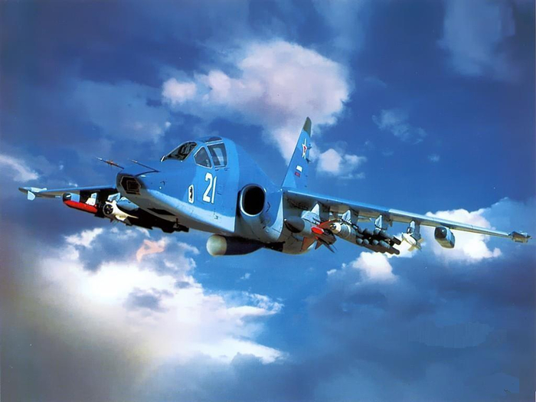
Проверенная временем и практикой российская военная техника подтверждает свою надежность и право считаться лучшей в мире. Итоги военного присутствия российских ВКС в Сирии наглядно продемонстрировали весь ряд авиационной и ракетной техники. Начиная от еще советских самолетов Су-24, Су-25, Ту-22, Ту-95МС, Ту-160 и заканчивая современными авиационными комплексами Су-34, МиГ-35, МиГ-29(30).
Немаловажно отметить, что работая над созданием самолетов истребительной и штурмовой авиации, в советские времена создавались машины, способные выполнять посадку и на палубу авианесущего корабля. Внешне, такие самолеты ничем не отличались от своих «сухопутных» аналогов, но имели конструктивную особенность. Они имели посадочный крюк, который позволяет им выполнять зацеп за посадочные тросы корабля.
Ни для кого не секрет, что все новые машины берут свое начало от первых удачных образцов. Конструкторам, приложив немало усилий, удается добиться полной модернизации устаревшего парка боевых машин.
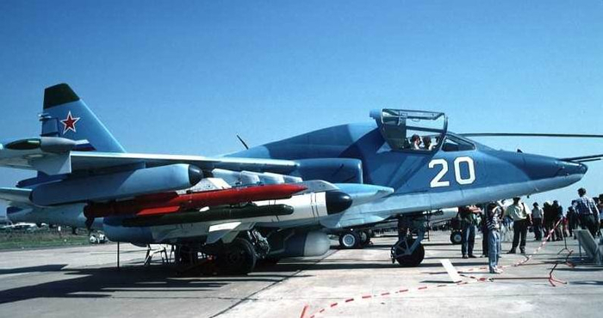
Так, еще в советское время возникла необходимость в модернизации самолета Су-25. И ОКБ Сухого не стало создавать заново велосипед и использовало базовую модель для модернизации.
В новом облике штурмовик получил название Су-39. По своему назначению новинка внешне практически ни чем не отличается от прообраза. Приходилось читать в статьях, что Су-39 будет способен поражать морские и прибрежные цели, и в этом его отличие от Су-25. Позволим себе не согласиться с такой интерпретацией. Дело в том, что самолет Су-25 имеется на вооружении ВВС И ПВО Военно-морского флота России в качестве палубного штурмовика и учебного самолёта, а это уже позволяет говорить о том, что спектр решаемых задач у самолета гораздо шире.
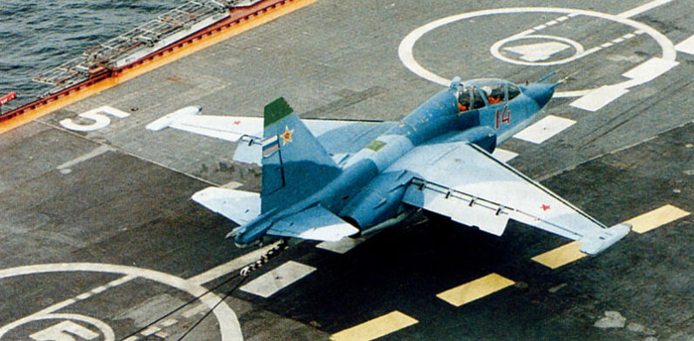
Следует полагать, что новый Су-39 получит и корабельную прописку.
Обновлённая машина будет в состоянии эффективно поражать корабли в прибрежных зонах, фронтовую и транспортную авиацию противника, средства противовоздушной обороны и объекты инфраструктуры противника. При этом авионика и комплекс вооружения штурмовика подверглись существенной переработке.
Что же нового получил модернизированный самолет-штурмовик?
Конструктивно новый Су-39 лишён возможности разместить вторую кабину для обучения летчика как на Су-25УТ. Это пространство теперь занимает дополнительный мягкий топливный бак и над ним новое бортовое радионавигационное оборудование (БРЭО). Артиллерийская двуствольная установка (автоматическая 30-мм пушка ГШ-30, а у америкосов одна 30-мм семиствольная пушка) перенесена с левой части фюзеляжа на 273 мм вправо, а освободившееся под кабиной пространство заняло дополнительное БРЭО. Коснулись изменения и передней стойки шасси, которую сместили от оси симметрии влево на 222 мм. Еще один мягкий дополнительный топливный бак разместили в хвостовой части. Значительным плюсом Су-39 является герметичная кабина летчика, которая позволяет выполнять полеты на больших высотах, выше 7000 метров (до 10000 м). На Су-25 гермокабина отсутствовала, что ограничивало высоту полета. Вместе с этим была усилена защита кабины, двигателей. Топливные баки обработаны полиуретаном и протектированием, что увеличивает живучесть самолета.
Коснулись изменения и двигателей штурмовика. На Су-39 установлены два ТРД Р-195 (тяга каждого из них составляет 4300 кгс, вместо ранних Р-95Ш на 4100 кгс, а у американцев 4112 кгс), которые обладают пониженной ИК (инфракрасной) заметностью. В перспективе предусматривается возможность замены их на более мощные и экономичные. Двигатель выдерживает прямое попадание 23-мм снаряда и сохраняет работоспособность при многочисленных менее серьёзных боевых повреждениях. С оборудованием самолета дополнительными топливными баками увеличилась ёмкость внутренних баков до 4890 литров (вместо 3660+ два подвесных по 840 литров у Су-25 = 5300 л) и заправка подвесных = 6570 литров. Это, естественно, влияет на дальность и продолжительность полета. У американцев 4830 литров во внутренних баках + заправка подвесных по 680 = 6190 литров.
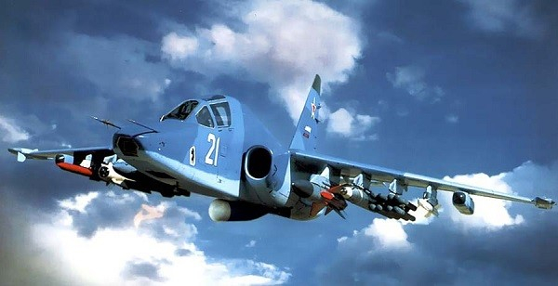

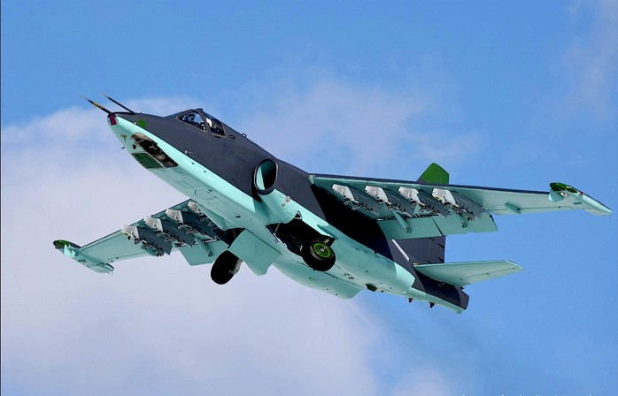

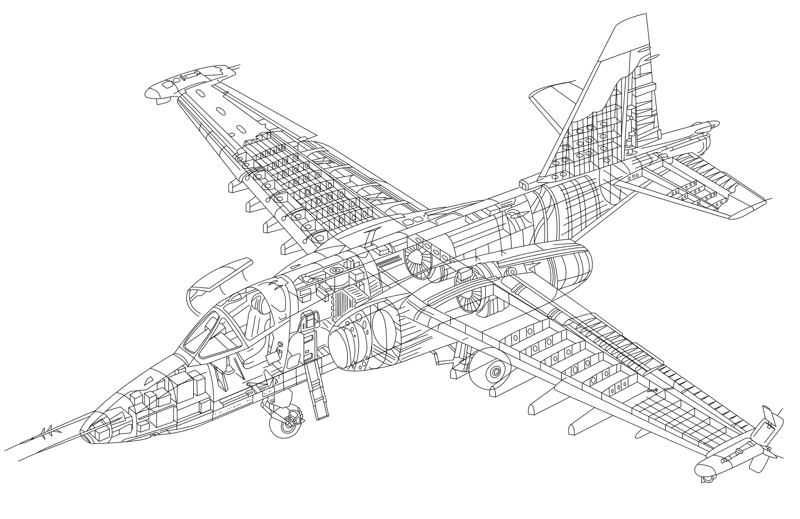
- 1: ВПУ-17А  - 2: Тормозные щитки  - 3: Противобликовочный щиток  - 4: Лазерная станция Клен-ПС  - 5: БРЭО  - 6: Антенны госопознавания  - 7: Приёмники воздушного давления ПВД-18Г-3М  - 8: Парашютно-тормозная установка  - 9: Топливные баки  - 10: Основная опора шасси  - 11: Катапультное кресло К-36Л | - 12: Бронестекло  - 13: Перископ  - 14: Турбореактивный двигатель  - 15: Воздухозаборник  - 16: Антенны РСБН-6С  - 17: ПВД-7  - 18: Передняя опора шасси  - 19: Фонарь  - 20: Прицел АСП-17  - 21: Откидная стремянка | - 22: Лонжерон  - 23: Закрылки  - 24: Предкрылок  - 25: Руль направления с демпфером  - 26: Элерон  - 27: Автомат отстрела ловушек АСО-2В  - 28: Антенны СПО-15  - 29: Руль высоты  - 30: Пилоны БДЗ-25  - 31: Пусковые устройства АПУ-60

Чертёж-схема Су-39:
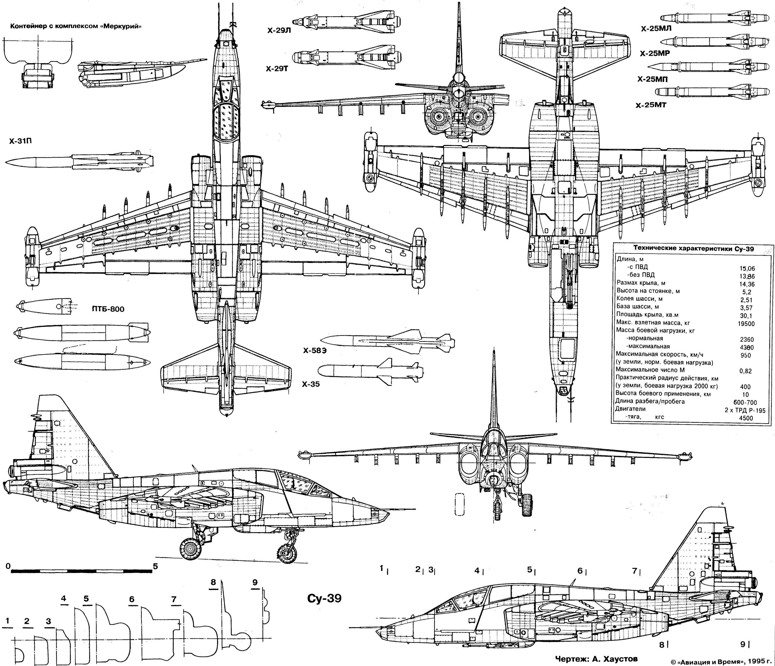

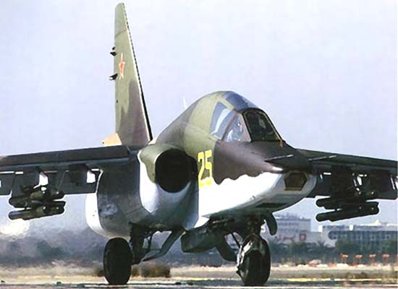

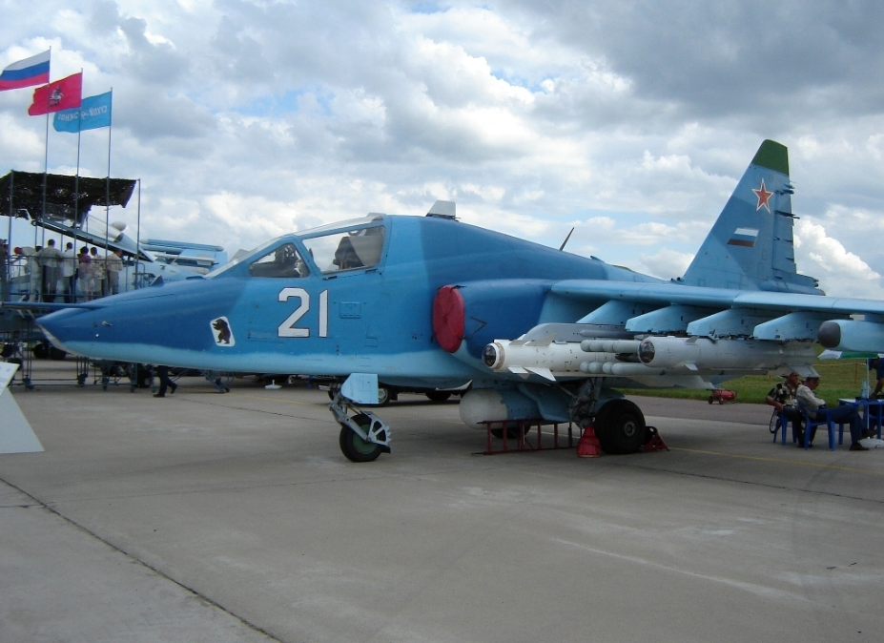

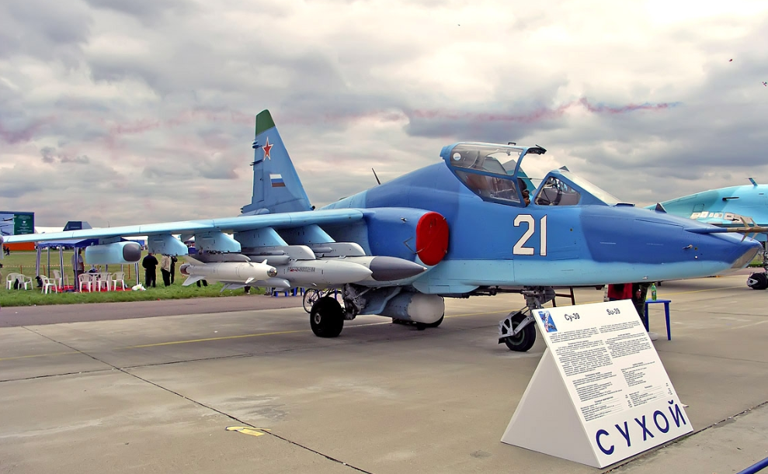

Обновив конструкцию Су-39, необходимо было оборудовать его и новыми радиотехническими средствами. Самолет получил радиолокационную станцию «Копье-25», размещенную в подвесном контейнере. Это дает возможность штурмовику обнаруживать воздушные цели и вести с ними бой, используя ракеты класса «воздух-воздух» Р-73, Р-72 и Р-77, на дальностях 20 – 40, 60 – 80, 80 – 120 км. При этом активном противодействии ПВО противника. В зависимости от подвешенной ракеты.
Су-25 способен вести воздушный бой только по командам с земли или при выходе на визуальный контакт с целью.

Пилот Су-39 размещается в цельносварной кабине из авиационной титановой брони, но общая ее масса, по сравнению с предшественником, уменьшена на 153 кг или на 25%. Одновременно практически настолько же, возросла масса пенополиуретана и быстро-набухающего наружного протектора топливных баков увеличенной емкости. Заполнение смежных с топливными баками отсеков эластичными пористыми материалами препятствует импульсному выплескиванию топлива через пробоины от снарядов и их осколков, предотвращая пожар. Зазоры между топливными баками и каналами воздухозаборников практически исключают возникновение пожара от попадания топлива на вход в двигатель. Усилены также конструкция центральной части фюзеляжа, магистрали топливной системы и тяги системы управления.
Для снижения заметности над полем боя в оптическом диапазоне самолет имеет специальную окраску, а радиопоглощающее покрытие уменьшает ЭПР при облучении РЛС.
Защита самолета, когда пилот не в состоянии обнаружить пуск ракеты, осуществляется установленной у основания киля станцией оптико-электронных помех «Сухогруз». Цезиевая лампа мощностью 6000 Вт создает амплитудно-модулированные помехи ракетам, уводя их в сторону. Не забыто и традиционное средство – программный отстрел ложных тепловых целей. В устройстве выброса – 192 помеховых патрона.
Снижению заметности Су-39 способствует установка бесфорсажного ТРД с нерегулируемым соплом и уменьшенной в несколько раз ИК-сигнатурой сопла. Это достигнуто за счет увеличенного центрального тела и профилирования жаровой трубы, исключающей прямую видимость лопаток турбины, а также снижением температуры выхлопных газов подводимым атмосферным воздухом.
Новая РЛС «Копьё-25» обеспечивает всепогодность обнаружения и предварительное целеуказание в различных режимах, в том числе и картографирования, значительно расширяя круг боевых задач, решаемых Су-39. Для этого используется щелевая антенная решетка диаметром 500 мм.
«Копье-25» позволяет применять тактические противокорабельные ракеты: сверхзвуковую Х-31А с активной радиолокационной ГСН и дозвуковую Х-35 с комбинированной системой наведения. Су-39 может нести четыре таких ПКР. Звено штурмовиков представляет реальную угрозу тактической группе надводных кораблей и может атаковать эсминцы типа «Спрюэнс» водоизмещением 7800 тонн, не входя в зону действия его огневых средств ПВО.
Также новая РЛС обнаруживает воздушные цели типа «истребитель» на встречных курсах на расстоянии до 57 км, на догонных – на 25 км, сопровождает одновременно 10 и обстреливает две цели.
Для поражения наиболее опасных целей Су-39 оснащён 16 ракетами «Вихрь» с дальностью пуска до 10 км, и ГОРЕ тому, кто попадёт под удар таких ракет!
Обретя качества многоцелевого самолета, Су-39 сохранил за собой репутацию высокоэффективного штурмовика, который сметёт огненным вихрем и банды боевиков, и морские эскадры НАТО.

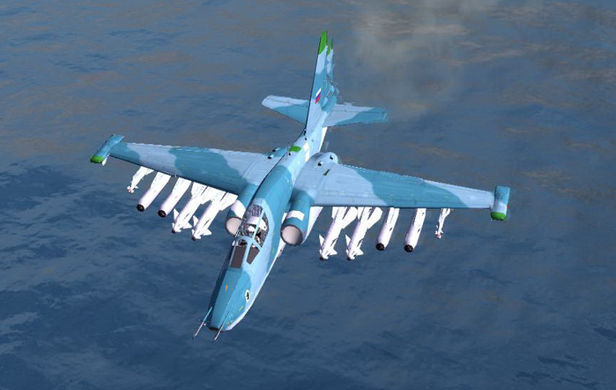
Для поражения морских целей на крыльевые держатели Су-39 могут подвешиваться противокорабельные ракеты Х-31А с дальностью пуска до 110 км. Но это не единственные возможности, которые получил новый штурмовик. Благодаря противорадиолокационным ракетам Х-25ПМУ и Х-31П, самолет может производить пуски ракет по РЛС противника. В этом случае ракета наводится на источник радиоизлучения. Такое стало возможно благодаря бортовой станции «Пастель», которая определяет параметры работы РЛС неприятеля.
Арсенал средств для штурма пополнился высокоточным ракетным комплексом «Вихрь» (16 ПТУР). Одним из самых главных инструментов нового штурмовика стали круглосуточный автоматический прицельный комплекс «Шквал». Штурмовик Су-39 отличается очень хорошей устойчивостью в полете, что позволяет в связке со «Шквалом» на расстоянии в 10 км обеспечить точность попадания в цель в 60 см. Учитывая высокую вероятность поражения цели 1 ракетой «Вихрь», одного боезапаса Су-39 достаточно для поражения 14 бронированных целей противника. Для сравнения обычный Су-25 несет до 160 неуправляемых ракет С-8, которые могут поразить лишь 1 танк.
Основное назначение ПТУР «Вихрь» – это уничтожение прямым попаданием современных ОБТ с толщиной брони до 1 метра. Вероятность уничтожения движущегося на местности немецкого танка «Леопард-2» одной ракетой «Вихрь», которая выпушена штурмовиком Су-39 по целеуказанию, полученному от оптико-электронного прицельного комплекса «Шквал», составляет 0,8-0.85. При этом в арсенале штурмовика имеются и куда более тяжелые УР, такие как Х-29Т, Х-29Л и Х-25МЛ.
Особо следует отметить тот факт, что при помощи ПТУР «Вихрь» штурмовик Су-39 может уничтожать бронетехнику противника, находясь вне зоны действия его зенитных средств. При этом сравнительно небольшие величины разрешенной высоты пуска ракеты и минимальной дистанции до цели позволяют использовать «Вихрь» в условиях ограниченной видимости. К примеру, при метеоминимуме 2 км на 200 м. В условиях современной Европы, когда облачность достаточно часто имеет нижнюю кромку на уровне 200 м, только штурмовик Су-39 может достаточно успешно поражать подвижные бронированные цели противника.
При выполнении бомбометания и пуска ракет с лазерным наведением в сложных погодных условиях и в ночное время, на штурмовике Су-39 используется телевизионный прицел «Меркурий».
Разработана новейшая система управления оружием, её обозначение СУО-39П.
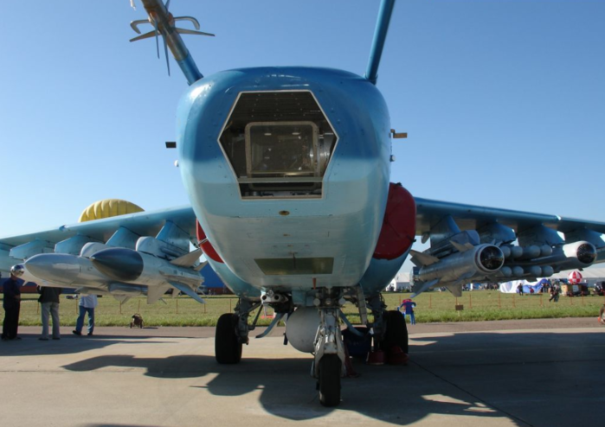

На штурмовик поставили локатор. А так как свободного места не было, его приткнули внизу фюзеляжа. Обтекатель его антенны покрашен белым цветом. Авиационную пушку перенесли с левого борта на правый и сократили боезапас до 200 снарядов.

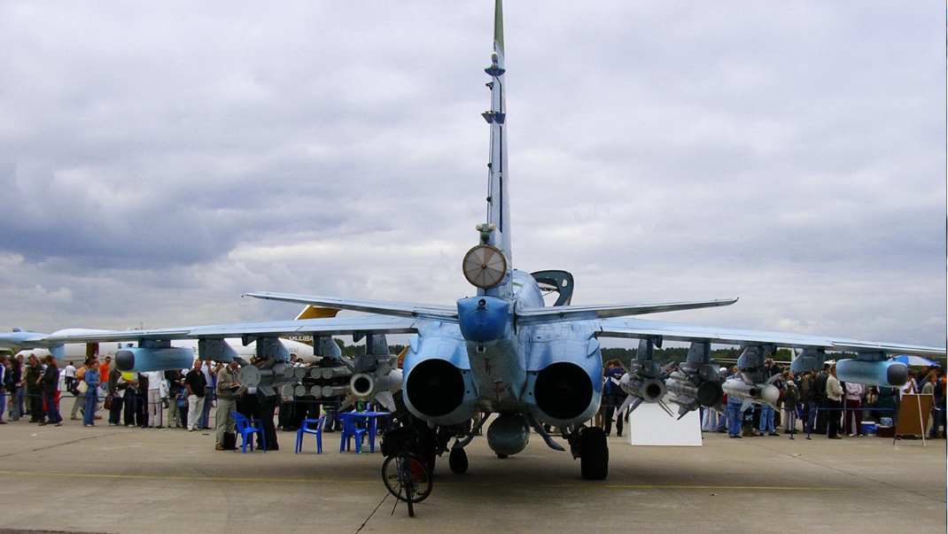
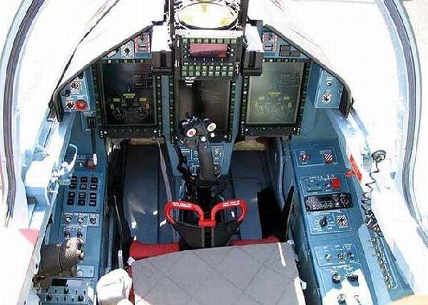

Благодаря новому оборудованию, летчик штурмовика может самостоятельно обнаруживать воздушную, наземную или морскую цель. Определять её параметры и выбирать средства поражения, которые располагаются на 5-ти подвесках на каждом крыле и 1 под фюзеляжем – всего 11 точек подвески. Одновременно или в комбинированном варианте, в зависимости от решаемых задач, самолет может нести:
— 16 противотанковых ракет «Вихрь», которые способны поражать танки с толщиной брони до 100 мм и вертолеты;
— 4 ракеты класса «воздух – воздух» или «воздух – поверхность»;
— 8 пусковых установок со 160 неуправляемыми ракетами;
— авиационные бомбы разного калибра;
— подвесные пушки.
При этом общая масса боеприпасов не превышает 6000 килограмм.
Для увеличения точности наведения оружия по различным целям, незаменим авиационный прицельный комплекс (АПК) «Шквал», дающий возможность прицельного пуска ракеты с расстояния 10 км. Размер окна прицела значительно увеличился.
Оснащается прицельной подсистемой СВП-24-25 ("Гефест").
В хвосте Су-39 появилось специальное устройство создающее помехи ракетам с тепловой головкой наведения. Основу его составляет цезиевая лампа мощностью шесть киловатт и система линз. Тепловая головка наведения ракеты настроена на постоянный тепловой сигнал. А тут она получает множество переменных тепловых сигналов и с вероятностью 80% сходит с ума. Старые тепловые ловушки всё-таки оставили. Их в кассетах находится 192 штуки.
Так же установлены станции для постановки активных помех локаторам противника. Они находятся в контейнерах и подвешены под крыло на крайних пилонах.
Крайние узлы подвески прочно заняли станции для постановки радиопомех и для оружия осталось только восемь пилонов. Правда и этого бывает много, так как нормальная боевая нагрузка штурмовика СУ-39 составляет всего две тонны, а вес ракеты воздух земля около 600 килограмм.
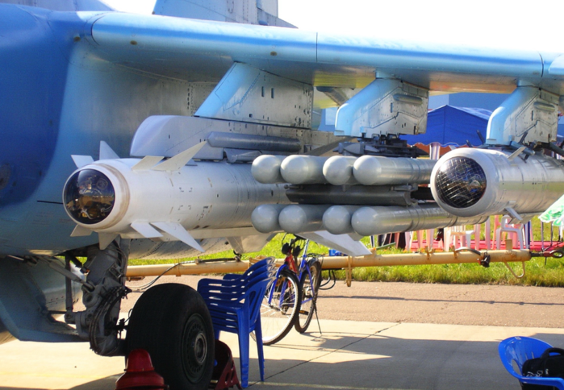
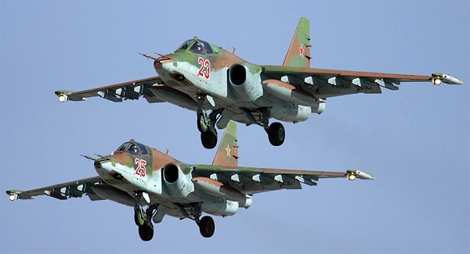
Несомненный плюсом Су-39 является его способность выполнять посадку на неподготовленные грунтовые полосы. Для посадки ему достаточно 1200 метров полосы (ВПП), и он прост в обслуживании (в условиях аэродрома). Эти качества, несомненно, весьма положительно могут использоваться в условиях боевых действий и усилят возможности российской армии.
Штурмовик Су-39 в состоянии осуществлять взлет-посадку с боевой нагрузкой на ограниченно подготовленные взлетные полосы с грунтовым покрытием, в том числе расположенные в горной местности на высоте до 3000 м над уровнем моря. Силовая установка штурмовика включает в себя 2 турбореактивных двигателя с пониженной инфракрасной заметностью. При этом самолет в состоянии взять на борт боевую нагрузку до 6000 кг.

Живучесть штурмовика Су-39 значительно повышена.
Средства боевой живучести штурмовика Су-39 общим весом в 1115 кг обеспечивают машине практически 100% защиту пилота и всех жизненно важных узлов и агрегатов от поражения огнем стрелково-пушечного оружия калибром до 30-мм, а также возврат и посадку на аэродроме в случае поражения машины ПЗРК типа «Стингер». Достичь этого удалось за счет разнесенной и защищенной фюзеляжем самолета двухдвигательной силовой установки и возможностью продолжить полет на одном рабочем двигателе. При этом пилот защищен титановой кабиной в округлой форме «яйцо», (а не «квадрат», как у америкосов) которая в состоянии выдержать прямое попадание 30-мм снарядов, а также имеет новейшее лобовое бронестекло и броненадголовник.
Помимо этого за живучесть штурмовика отвечает комплекс боевого противодействия «Иртыш», включающий в себя: станцию активных радиотехнических помех «Гардения», станцию обнаружения, пеленгации и идентификации облучающих самолет РЛС, генератор активных ИК-помех «Сухогруз», систему отстрела дипольных отражателей и трассеров. Пусковая установка УВ-26 и ИК-генератор помех вмещают в себя 192 ложные цели ППР-26 (радиолокационная), либо ППИ-26 (тепловая), которые смонтированы в едином блоке, расположенном у основания киля самолета.
Для снижения заметности штурмовика над полем боя в оптическом диапазоне Су-39 обладает специальной окраской, а нанесенное на корпус радиопоглощающее покрытие уменьшает ЭПР самолета при облучении РЛС. Защита штурмовика, когда летчик не в состоянии обнаружить запуск ракет с тепловой головкой наведения, осуществляется смонтированной у основания киля станцией оптико-электронных помех «Сухогруз». Установленная здесь цезиевая лампа мощностью 6 кВт генерирует амплитудно-модулированные помехи ракетам, отводя их в сторону. Не забыто и более традиционное средство – программный отстрел ложных тепловых целей ППИ-26.
Снижению заметности штурмовика способствует силовая установка с бесфорсажными ТРД Р-195 с нерегулируемым соплом и сниженной в несколько раз ИК-сигнатурой сопла. Этого удалось достичь при помощи профилирования жаровой трубы и увеличенного центрального тела, что исключает прямую видимость лопаток турбины. Также заметность самолета была уменьшена за счет уменьшения температуры выхлопных газов при помощи подводимого атмосферного воздуха.
Важным компонентом увеличения боевой живучести штурмовика Су-39 является использование средств РЭБ, которые увеличивают вероятность преодоления вражеской системы ПВО. Основой информационной системы комплекса РЭБ «Иртыш» является станция радиотехнической разведки (СРТР), которая в состоянии пеленговать все существующие РЛС управления огнем и обнаружения. При подготовке к боевому вылету существует возможность программирования поиска РЛС с выставлением их приоритета. Информация об облучении штурмовика РЛС противника выводится на специальный индикатор в кабине пилота, с указанием источника излучения и его направления.
Обладая информацией СРТР, пилот штурмовика, в зависимости от боевой обстановки и задач может: нанести удар по РЛС ракетами; обойти зону поражения ЗРК; выставить активные радиотехнические помехи станцией «Гардения», или осуществить программный отстрел ложных целей для уклонения от УР, имеющих радиолокационные головки самонаведения. Два малогабаритных контейнера станций «Гардения», смонтированы на внешних подкрыльевых точках подвески. Данные станции генерируют уводящие, мерцающие, шумовые и перенацеливаемые на подстилающую поверхность помехи.
По такому критерию как стоимость/эффективность Су-39 превосходит французский Мираж-2000-5, американский F-16C, шведский LJAS-39 примерно в 1,4-2,2 раза. Штурмовик может использовать вместо авиакеросина и дизтопливо без ограничения ресурса двигателей и не требует высококвалифицированного технического обслуживания. Данная машина доступна в освоении военным пилотам любой квалификации.
При всех внесенных изменениях немаловажным остается тот факт, что для переучивания летчика на Су-39 не надо затрачивать дополнительные средства. Умеющему пилотировать Су-25 будет достаточно пройти небольшой тренировочный курс по освоению нового штурмовика, поскольку обе машины в управлении идентичны.
В целом, как видно, модернизация одного самолета привела к созданию нового авиационного комплекса, значительно увеличила его функциональные возможности и боевые качества.
Однозначно, что в своем классе российский штурмовк Су-39 превзошел своего предшественника Су-25 и уже далеко не конкурента - американский А-10С «Тандерболт».

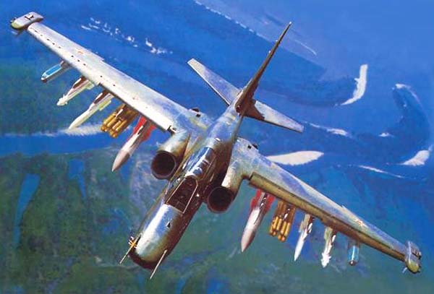

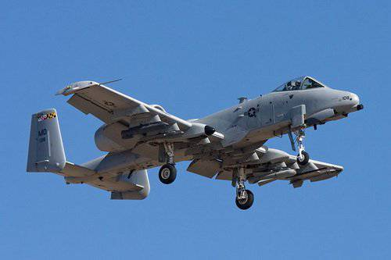

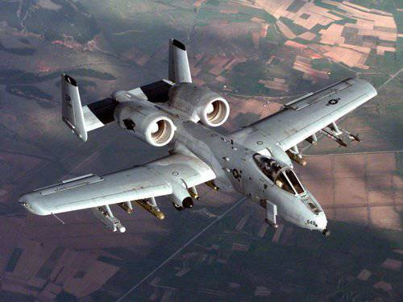
- американский А-10С «Тандерболт»
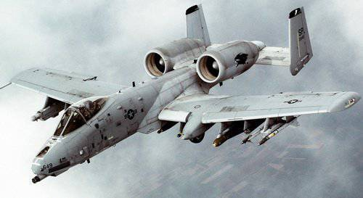
За основу штурмовика Су-39 был взят учебно-боевой вариант самолёта Су-25. Поэтому новый самолёт приобрёл более горбатый внешний вид. Чтобы штурмовик отвечал современным требованиям нужно было поставить много аппаратуры, а свободного места практически не было. Вот и получился сверху «горб».

ТТХ самолета Су-39 — российский «Громовержец»:
1. Длина самолёта - 15,33(15,06) метров с ПВД; высота – 5,2 метра;
2. Размах крыла - 14,36 метров;
3. Площадь крыла - 30,1 квадратных метров;
4. Угол стреловидности крыла по передней кромке - 20 градусов;
5. Масса пустого самолёта - 10740 килограммов;
6. Масса снаряжённого самолёта 13150 килограммов;
7. Нормальная взлётная масса - 16990 килограммов;
8. Максимальная взлётная масса: 21500 килограммов;
9. Объём топлива во внутренних баках – 4890 кг;
10. Силовая установка два двигателя Р-195(Ш);
11 Тяга - 2 × 4300 кгс (42,2 кН);
12. Максимальная скорость - 950 километров в час; (834 км/ч у америкосов)
13 Посадочная скорость - 240 километров в час;
14. Боевая нагрузка нормальная - 2830 килограммов
15. Максимальная боевая нагрузка - 6000 килограммов на 11 узлах подвески.
16. Вооружение: одна двуствольная 30-мм пушка ГШ-30
17. Боевой радиус действия на высоте – 1050 км, у земли – 650 км.
18. Перегоночная дальность – 2500 км.
19. Практический потолок – 12000 м. (13380 у америкосов)
Экипаж – 1 человек.
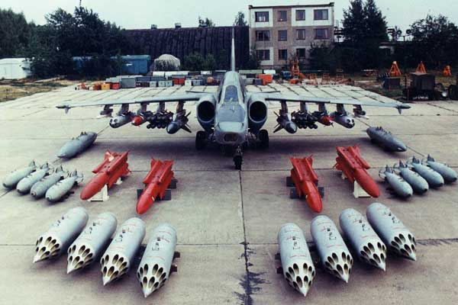

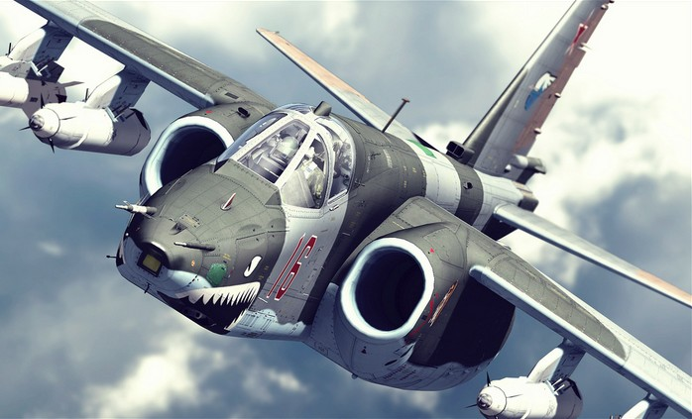
Это самолётище с такими возможностями, что всем видам военных объектов может дать по зубам, в том числе погасить РЛС противника.
Современный российский штурмовик Су-39 может решать задачи в радиусе 900 км.
Но и Су-25СМ модернизируется как боевой одноместный штурмовик, где обновлена авионика, добавлен ИЛС и МФД. На 2012 год было модернизировано около 56 бортов. В строю находится около 200 самолётов этого типа и ещё около 100 находится на хранении, то есть, модернизировано пока 30%. С 2015 года модернизируется до версии Су-25СМ3.
Су-25СМ3 - модернизированный боевой одноместный штурмовик. Оснащен системой спутниковой навигации ГЛОНАСС (GPS) с возможностью программирования конечной точки с точностью до десяти метров, позволяет автономно действовать летчику при "нулевой" видимости. Оснащается подсистемой СВП-24-25 ("Гефест"). СВП-24 создана для Су-24М, но адаптирована для Ту-22М3 (СВП-24-22) и Су-25 (СВП-24-25)). СВП-24 позволяет повысить точность неуправляемых авиационных средств поражения до уровня управляемого оружия.
Следует помнить, что Су-25СМ и Су-25ТМ он же Су-39 - это разные самолеты.
Су-39 и в 2016 году на стадии госиспытаний.

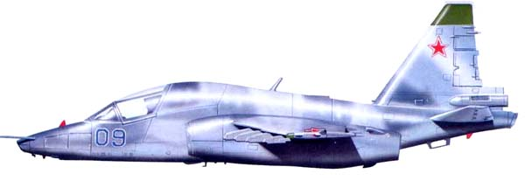

http://www.liveinternet.ru/users/4955658/post393997321/
https://cont.ws/post/311562
http://voennoe-obozrenie.ru/main/106-shturmovik-su-39.html
http://kollektsiya.ru/samoleti/121-su-25-grach-bronirovannyj-dozvukovoj-shturmovik.html

